DES MODES DURABLES
- Nom de l'étudiant: PAPAZIAN Sévan
- Lien vers le mémoire:DES MODES DURABLES
- Lien vers le karma: sevan-papazian
- Lien vers la fiche technique: Fiche technique
----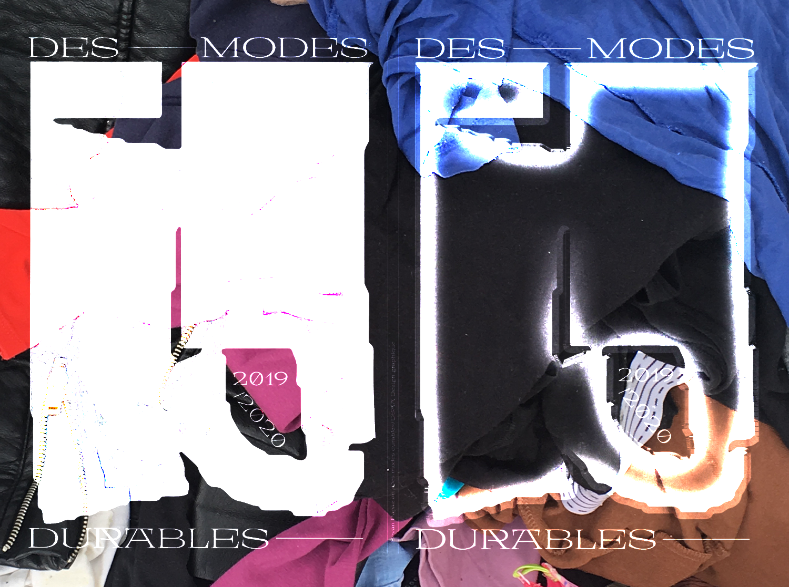

Etat des lieux
Comment sensibiliser et éduquer une population de consommateur occidental à consommer de manière plus responsable face à la réalité des dérives de l'industrie de la mode qui semble être alternatives et lointaines..
Axe 1: Permettre au consommateur de se confronter à la réalité et le sensibiliser.
_VRANNA PLAZZA
_NO WASTE CAMPAIGN
_GREEN WASHING MAG
Axe 2: Permettre de re-motiver certains savoir-faire.
_ATELIER TEXTILE
_FIX UP LOOK SHARP
Idées :
- Campagne de sensibilisation: Affiches interactives, typo, etc..
- Experience VR : experience en réalité virtuelle (“jeu”?)
- Dispositif Interactif de Médiation/ Atelier
----

_NO WASTE CAMPAIGN
Aujourd'hui la mode est la deuxième industrie la plus polluante au monde, c'est aussi l'une des plus grosse industrie mondiale et les enjeux économique qui lui sont associés sont tous aussi important. Le model capitaliste de l'économie mondiale actuelle à menée cette industrie à des derives qui ne peuvent perdurer encore à ce jour cependant étant donné la taille de cette industrie la transition ne peut que s'inscrire dans la durée avec pour arme médiation et sensibilisation. C'est pour accompagner la prise de conscience societal sur cette industrie que No waste est là, cette campagne a pour but de sensibiliser les consommateur.

NO WASTE TYPO
Grace à ma mes premières recherches sur le Nesting ( l'optimisation de la découpe de patron par le biais de logiciel informatique) je me suis rendu compte qu'avant meme l'assemblage d'un vêtement les partie non utilisé après découpe était jetées. Lors de mes première experimentation plastique j'ai pu commencer à travailler autours de ce concept que je trouve interessant autant graphiquement que dans le symbole et l'espace d'expression que cela laisse aux designer.
Exemple de visualisation de logiciel de nesting:
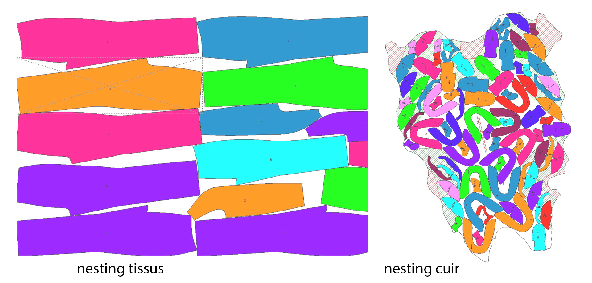
Je me suis donc emparé des ces formes ou plutôt de ces contres formes (la matière non utilisée) pour la réinvestir en créant une typographie mes première recherches présenté lors des jury d'intention m'on menée vers des caractère assez abstrait plutôt massif et difficilement exploitable dans une visée communicative. Cependant j'ai recréer des caractères en me focalisant uniquement sur deux aspect qui sont redondant dans la plupart des cas.
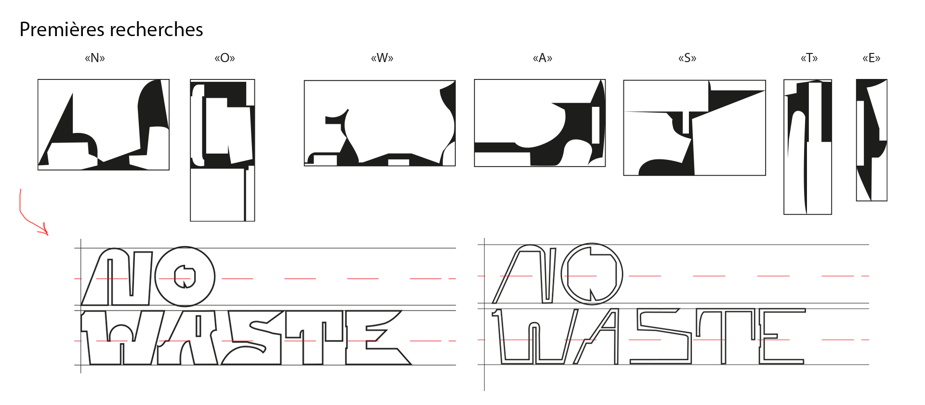
Explication:
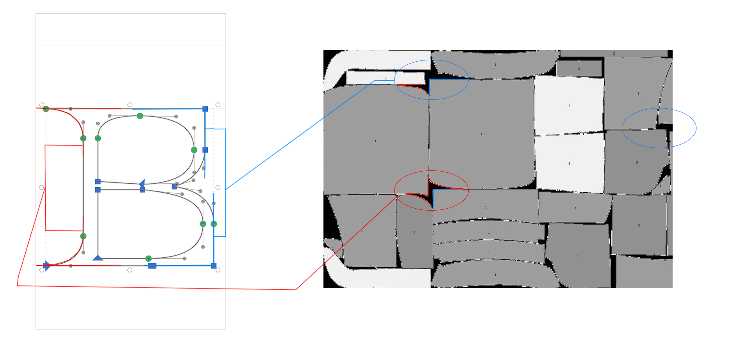 On constate la plupart du temps et on peut le voir ci-dessus qu'il y a souvent dans ces contres formes des espaces très exigus qui ressemble presque à des empattement(en rouge). Ces formes aux angles aigus rentre en opposition avec des masses plus forte qui créer des angles plus obtus(en bleu). C'est sur cette opposition que j'ai décidé de construire mes caractères.

Construction sur Glyphs
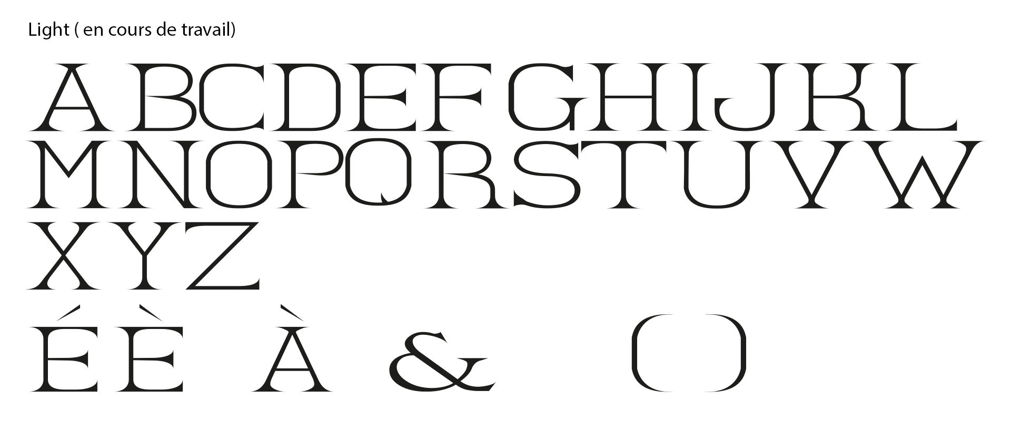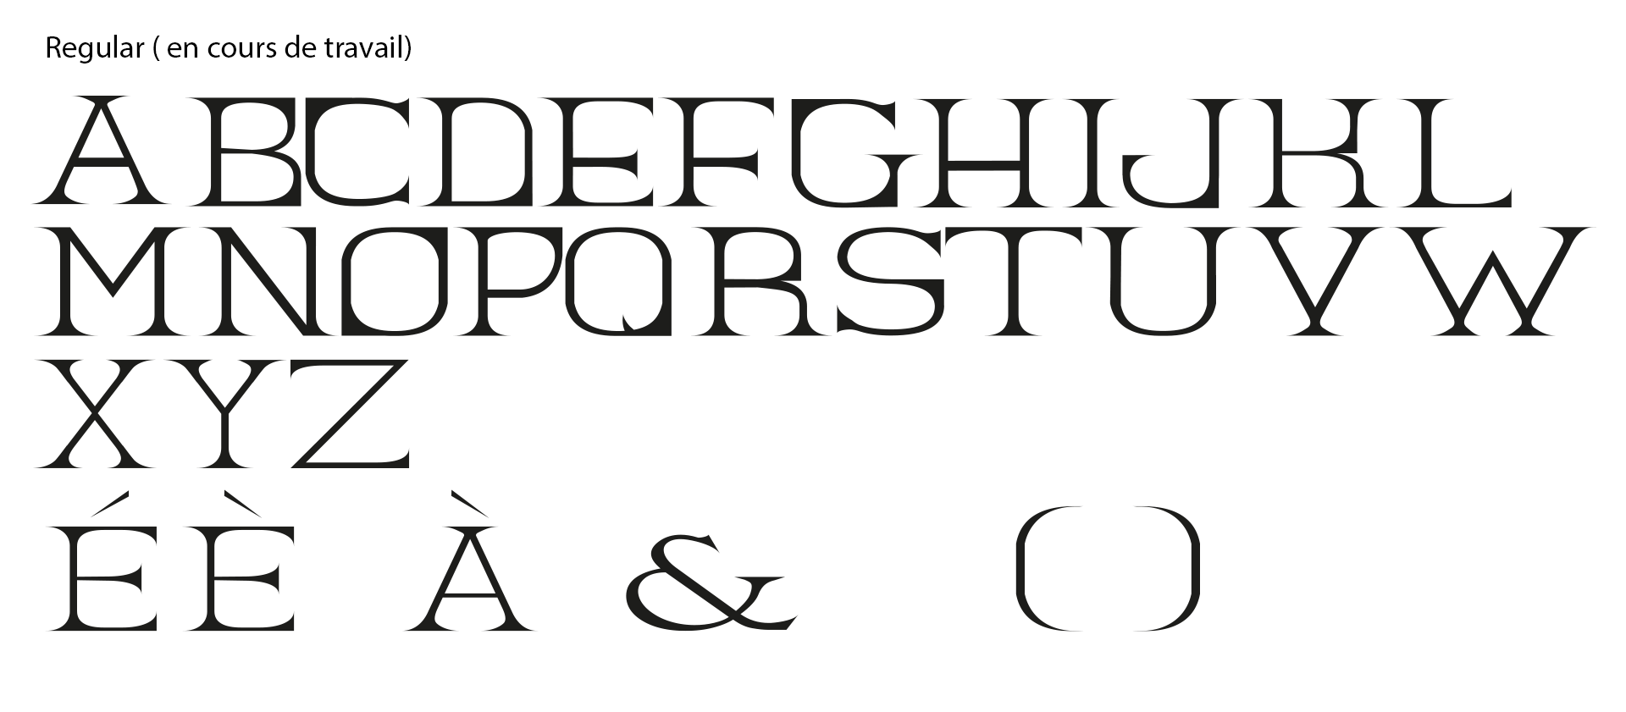

NO WASTE AFFICHES
Dans la continuité de ma recherche sur le nesting et de no waste campaign je me suis aussi emparé des mêmes formes pour créer des grille typo dans le but de construire des affiches de sensibilisation.
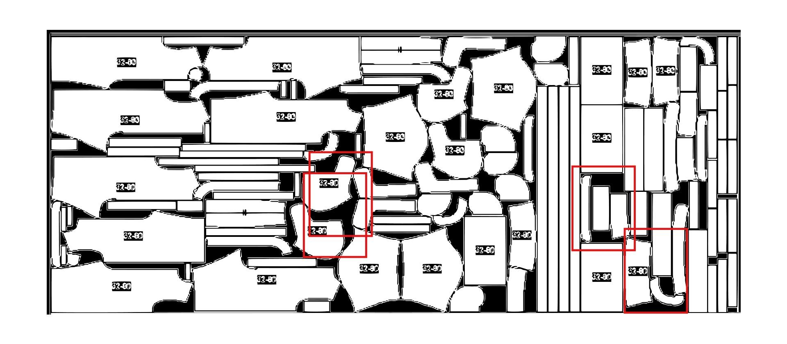
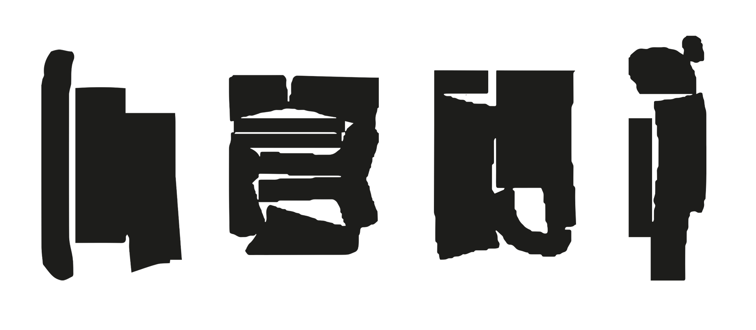
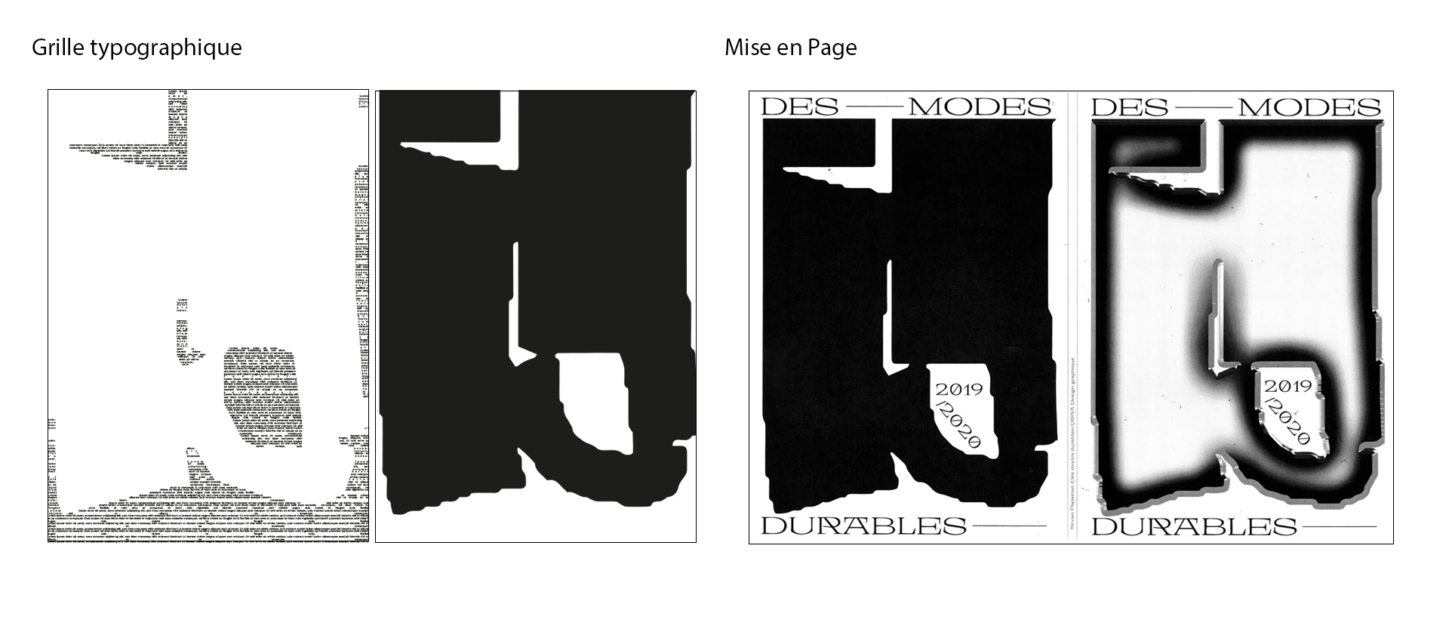

NO WASTE OPTIMIZER
L’objectif est de sensibiliser l’utilisateur au gaspillage dans l’industrie de la mode avant même l’assemblage d’une pièce lors du patronage et malgré l’utilisation de logiciel permettant d’optimiser le placement des patrons sur les laises (bande de tissus) il reste des parties de tissus non utilisé et jetées. L’outils interactif me permet de mettre en place un dispositif ludique permettant à l’utilisateur de se prêter au jeu de l’optimisation de patron pour mettre le gaspillage qui en découle..
Je questionne la culture de l’industrie textile en mettant l’utilisateur face à un process industriel qui engendre du gaspillage
Avec quels outils ?
https://processing.org/
Processing (autrefois typographié Proce55ing) est un environnement de développement libre (sous licence GNU GPL), créé par Benjamin Fry et Casey Reas, deux artistes américains. Processing est le prolongement « multimédia » de Design by numbers, l’environnement de programmation graphique développé par John Maeda au Media Lab du Massachusetts Institute of Technology.
Cette outils m’a permis de programmer une première ébauche de ce dispositif de médiation que j’ai baptisé OPTIMIZER le fonctionnement est simple, on dispose de plusieurs patron de vêtements qu’il faut arriver à disposer de façon la plus optimal dans le carré. L’utilisateur dispose de plusieurs touche pour faire tourner le patron etc...
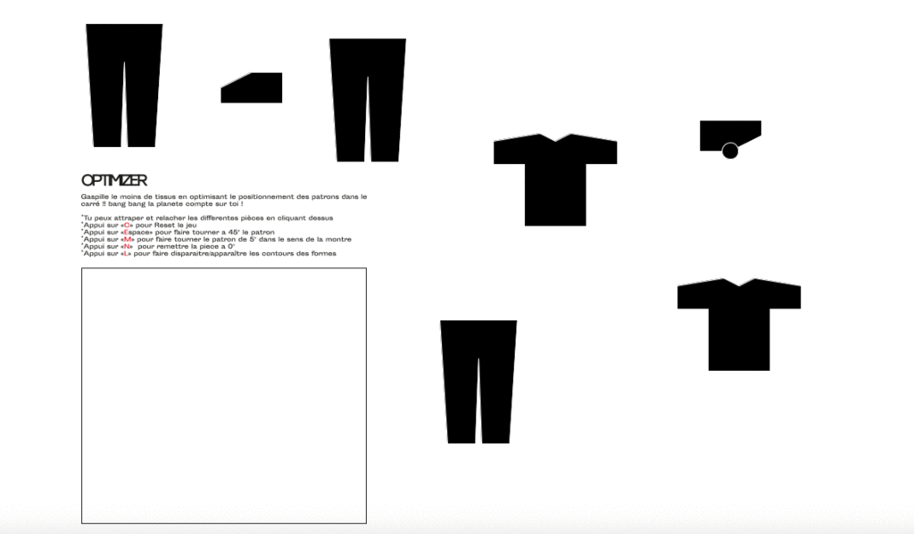
.....

_VRANNA PLAZZA

Observations & entretiens

Entretien Thomas

Entretien Fabrice
30 mars 2020
les projets engagés jusqu’à présent méritent d’être poursuivis :
- univers dystopique en VR permettant de sensibiliser le public aux questions de la pollution massive due aux industries de la mode,
- un jeu d’affiches et de typo fonctionnant sur le principe de grilles déjà amorcé, en lien avec l’univers proposé,
- des manipulations vestimentaires à partir de «déchets» trouvés chez un fournisseur de fripes et invitant l’usager à l’inventivité autour de la manipulation de ces dernières.
Si les deux premier projets semblent réalisables, la question du confinement se pose quant à la visite de fripe et la manipulation de ces dernières; à moins de bien les préparer en amont...

